Міністерство освіти і науки України  
Національний технічний університет України

«Київський політехнічний інститут ім. І. Сікорського»

Кафедра інженерії програмного забезпечення в енергетиці

Практична робота № 4

з курсу: «*Основи Веб-програмування*»

**Виконав:**  
студент 2-го курсу,  
групи ТВ-32  
Слюнько Ігор Олегович

Посилання на GitHub репозиторій: <https://github.com/Ihor-Sl/web-programming/tree/main/PW4TB-32_Sliunko_Ihor_Olehovych>

**Перевірив:**

Недашківський О.Л.

Київ 2024/2025

Практична робота № 4

**Опис програмної реалізації з необхідними поясненнями та скріншотами програмного коду**

**Завдання 1**

Вибрати кабелі для живлення двотрансформаторної підстанції системи внутрішнього електропостачання підприємства напругою 10 кВ (див. Приклад 7.1.);

**Хід виконання**

Перед виконанням розрахунків зчитуються дані з форми які ввів користувач. Та оголошуються константи необхідні для обрахунків.

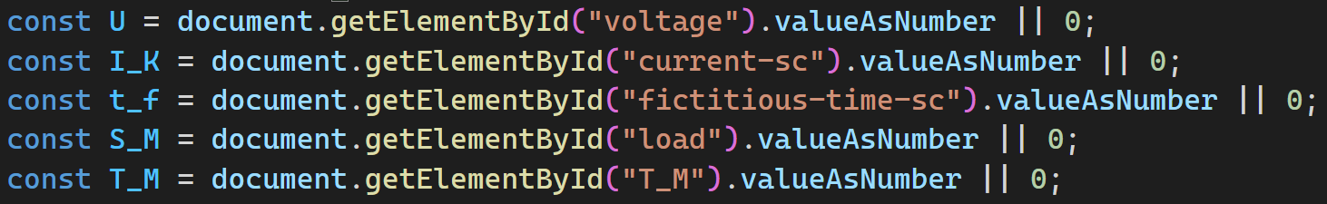

Далі рахуються необхідні дані:

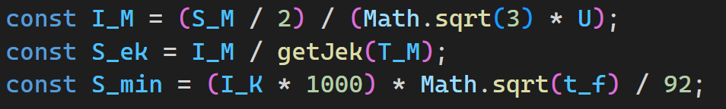

Результат виводиться у призначений цього html елемент.

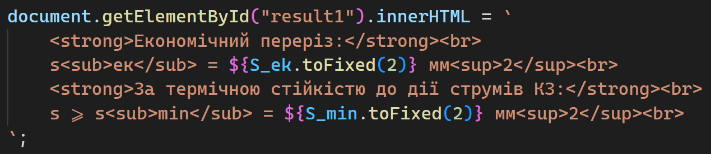

**Завдання 2**

Визначити струми КЗ на шинах 10 кВ ГПП (див. Приклад 7.2.);

**Хід виконання**

Перед виконанням розрахунків зчитуються дані з форми які ввів користувач. Та оголошуються константи необхідні для обрахунків.



Далі рахуються необхідні дані:

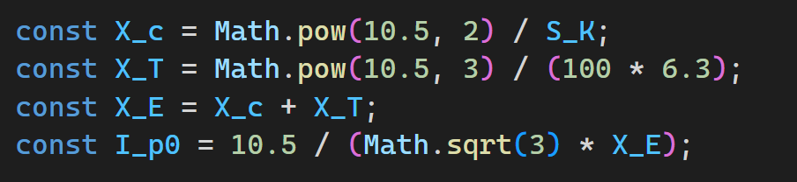

Результат виводиться у призначений цього html елемент.

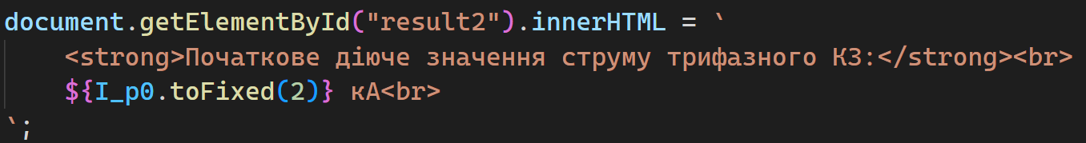

**Завдання 3**

Визначити струми КЗ для підстанції Хмельницьких північних електричних мереж (ХПнЕМ), яка може мати три режими: нормальний режим; мінімальний режим; аварійний режим (див. Приклад 7.4.).

**Хід виконання**

Перед виконанням розрахунків зчитуються дані з форми які ввів користувач. Та оголошуються константи необхідні для обрахунків.

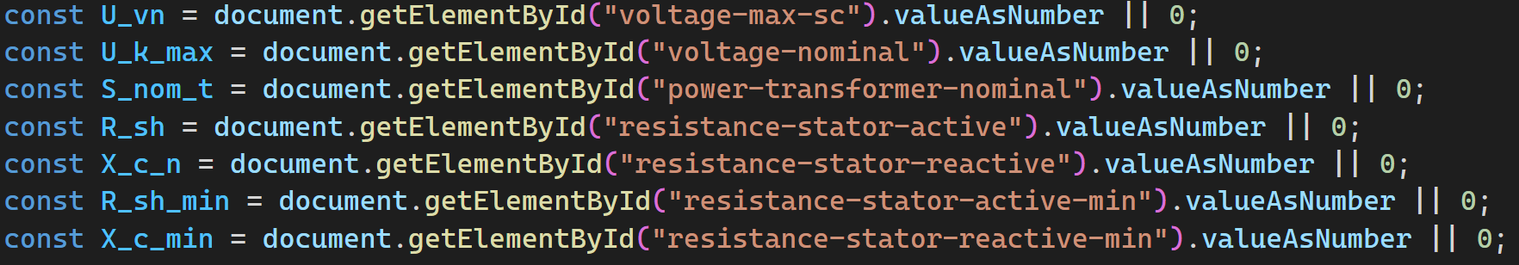

Далі рахуються необхідні дані:

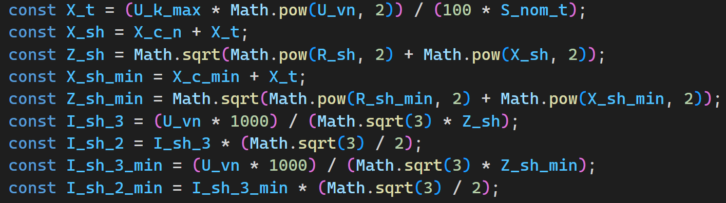

Результат виводиться у призначений цього html елемент.

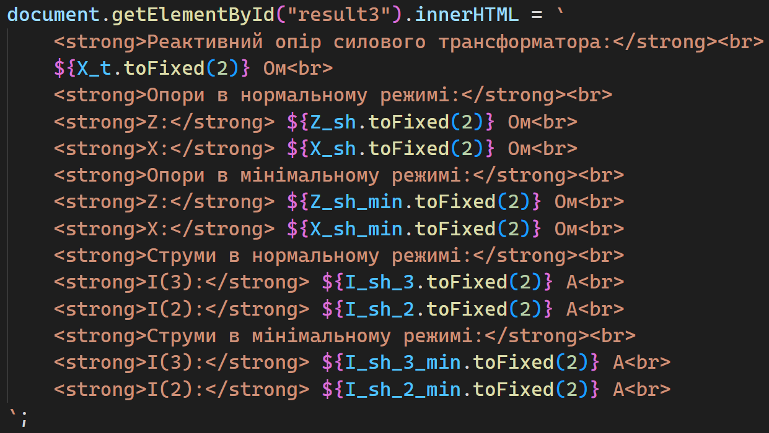

**Результати перевірки на контрольному прикладі**

**Завдання 1**

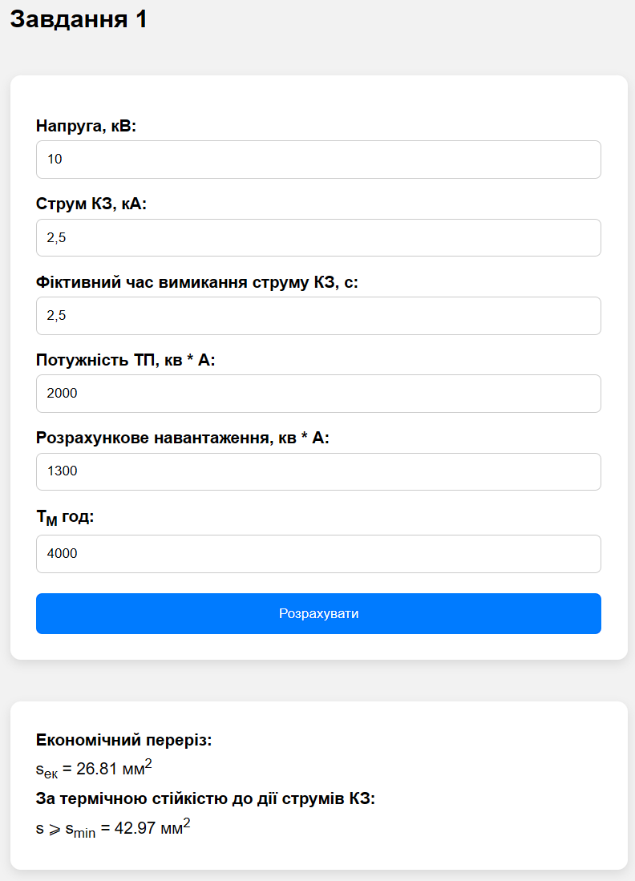

**Завдання 2**

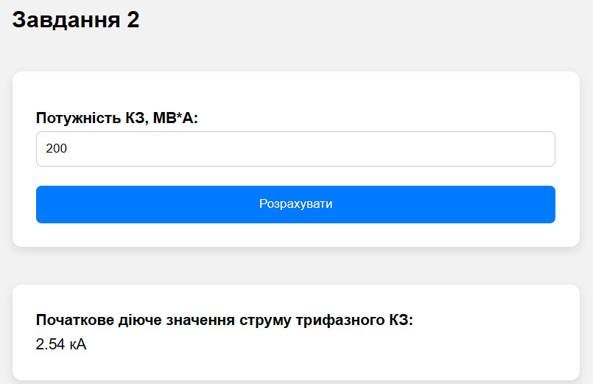

**Завдання 3**

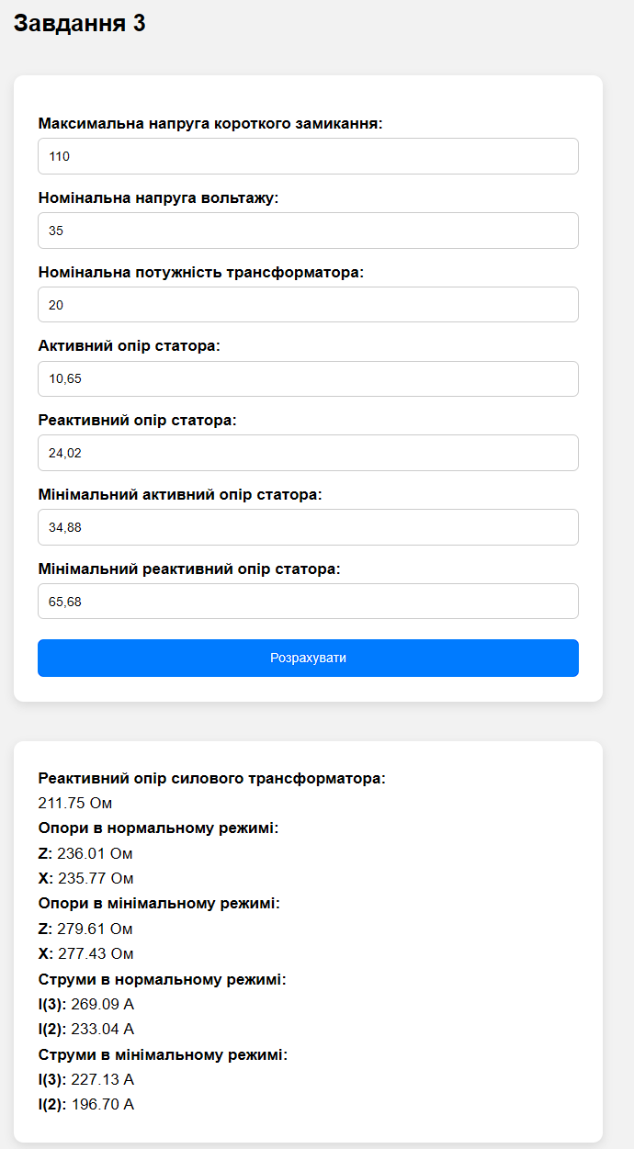

**Висновок**

У ході виконання завдання були створені веб-калькулятори, призначені для обчислення характеристик струмів КЗ. У процесі роботи вдалося удосконалити навички розробки візуального інтерфейсу за допомогою HTML та CSS, а також написання власних функцій і скриптів на JavaScript. Калькулятори були протестовані на контрольних прикладах і продемонстрували правильність обчислень.